如何正确的使用#region指令

那我们到底怎么使用 #region 呢。将东西用它来分组，它是非常有用的。在我写的类中或多或少有几个#region，用来对类中不同的结构进行分组。比如： fields, properties, methods, events, types等。如果你打开我写的类文件，你会看到结构如下：

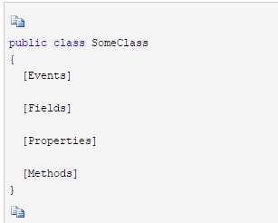

而我除了按照以上的规则进行分组，还按照类功能进行了分组，比如说dao层，有很多get/update/insert方法，我会划分为三大块进行折叠显示